Repaso Linux Práctica 2

2020

UT1 REPASO LINUX

# Gestión de discos en Ubuntu

1. **Accede a la configuración de la máquina virtual, sección Almacenamiento y agrega un nuevo disco SATA de 15 GB. Poner como nombre de disco HDD1_Ubuntu.**

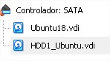

1. **Arranca la máquina virtual e inicia sesión con usuario alumno. Ejecuta el comando mount. ¿Aparece alguna información del nuevo disco?**

**No aparece información sobre este**

1. **Muestra la información disponible del nuevo disco ejecuta sudo fdisk -l.**

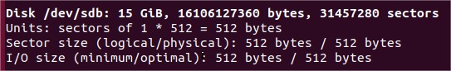

1. **El nuevo disco aparece como dispositivo /dev/sdb. Utiliza fdisk para crear tres particiones: dos de 6 GB y otra de 3GB.**

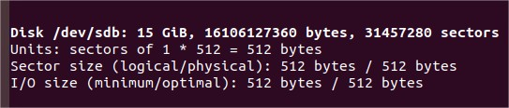

* 1. **Una vez dentro de fdisk. Pulsa m para ver la ayuda.**
  2. **Crear tabla de partición de tipo DOS**

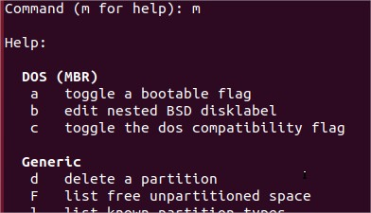



* 1. **Crear una primera partición primaria de 6 GB. Hay que utilizar la letra n y seguir los pasos que nos van apareciendo.**
  2. 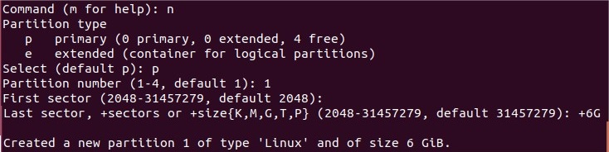**Repite lo mismo para la segunda partición de 6 GB y la tercera de 3 GB.**
  3. **Cambia el sistema de archivo de la tercera partición para que sea W95 FAT 32. Hay que utilizar la letra t y l para ver el valor del sistema de archivo a seleccionar.**

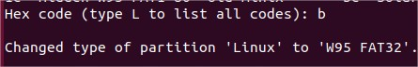

* 1. **Visualiza con la letra p todas las particiones creadas.**

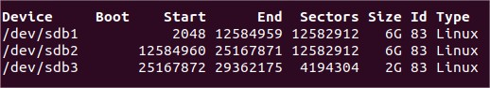

* 1. **Grabar todos los cambios realizados pulsando w y q para salir.**

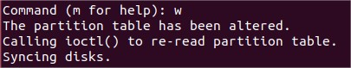

|  |
| --- |
| 1 |

1. **Formatea la partición /dev/sdb1 ejecutando sudo mkfs.ext4 /dev/sdb1 y asígnale la etiqueta copia con sudo e2label /dev/sdb1 COPIAS. Para ver la etiqueta ejecuta sudo e2label /dev/sdb1. Realiza los mismo con la partición dos y como etiqueta ponemos DATOS. Y en la tercera utiliza mkfs.vfat.**

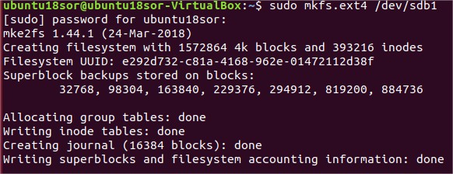

**Formateamos con mkfs.ext**

**Asignando la etiqueta**

**Comprobamos su etiqueta**



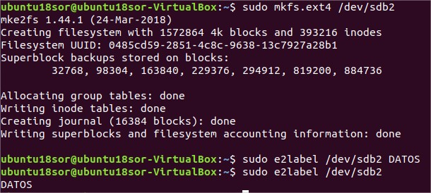**Finalizamos con “sdb2 DATOS”**

1. **Vamos a montar la partición /dev/sb1 en /home/COPIAS y lista su contenido:**
   1. **Primero crea el directorio COPIAS en /home**



* 1. **Con el comando mount monta la partición /dev/sdb1 en COPIAS**



* 1. **Lista el contenido de COPIAS**



* 1. **Haz lo mismo pasos con la partición /dev/sdb2 pero en una carpeta llamada DATA que cuelga de media. Y lista su contenido.**



* 1. **Y repite la operación para /deb/sdb3 en una carpeta llamada Windows en el directorio alumno. Y visualiza su contenido.**

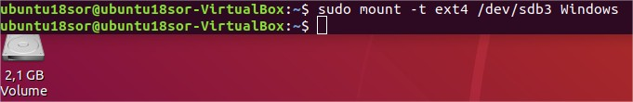

* 1. **Ejecuta el comando mount y mira si coincide todo con las operaciones realizadas.**

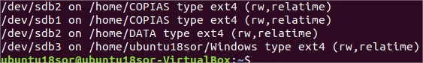

1. **Crea nuevas carpetas y ficheros en los sistemas creados y copia algún fichero entre los sistemas montados**

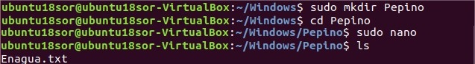

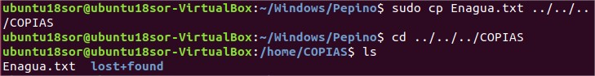

1. **Visualiza el contenido del archivo mtab que está en /etc. Y comprueba si los sistemas de archivo están guardados en este archivo. Ahora reinicia el sistema y vuelve a ver el archivo mtab.**

**Antes de reiniciar**

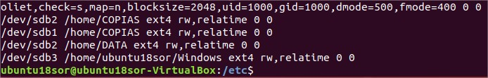

**Ya no aparecen los contenidos mostrados**

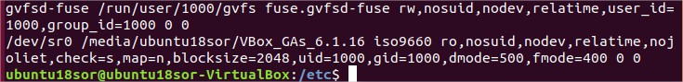

**Para conseguir el montaje en el inicio del sistema hay que modificar el archivo fstab agregando una entrada para /dev/sdb1. Añadiendo esta línea en fstab /dev/sdb1 /home/COPIAS ext4 auto defaults 0 0. Antes de hacer cualquier modificación haz una copia de fstab y llámala fstab.vuelta, por si se comete algún fallo tener siempre bien el archivo fstab y poder arrancar el sistema.**





## UT1 REPASO LINUX

1. **Si en lugar de /dev/sdb1 queremos establecer su UUID identificador de la partición ejecutamos sudo blkid /dev/sdb1 y este valor se guarda en fstab en lugar de /dev/sdb1.**



1. **Ejecuta el comando df para ver tamaño de cada partición y lo que esta usado y lo que está libre. Si ejecuta df-h hace lo mismo pero expresado en (KB, MB, GB, etc.)**

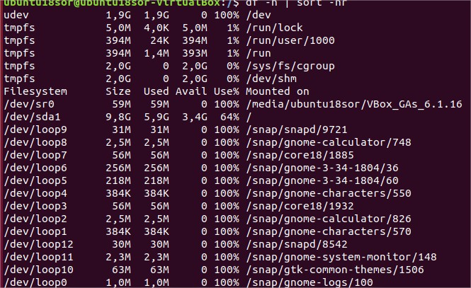

|  |
| --- |
| 2 |

**Ejecuta el comando du para ver que ocupa cada carpeta o archivo en el sistema de archivo.**



